**AKT DIV.5 見積管理ツール (V1.0-Beta版)の操作方法**

**一、操作手順：**

１．「Excelインポート」ボタンをクリックします。

２．プロジェクトマネジメントのExcelファイルを選択します。

３．「案件一覧表出力」ボタンをクリックします。

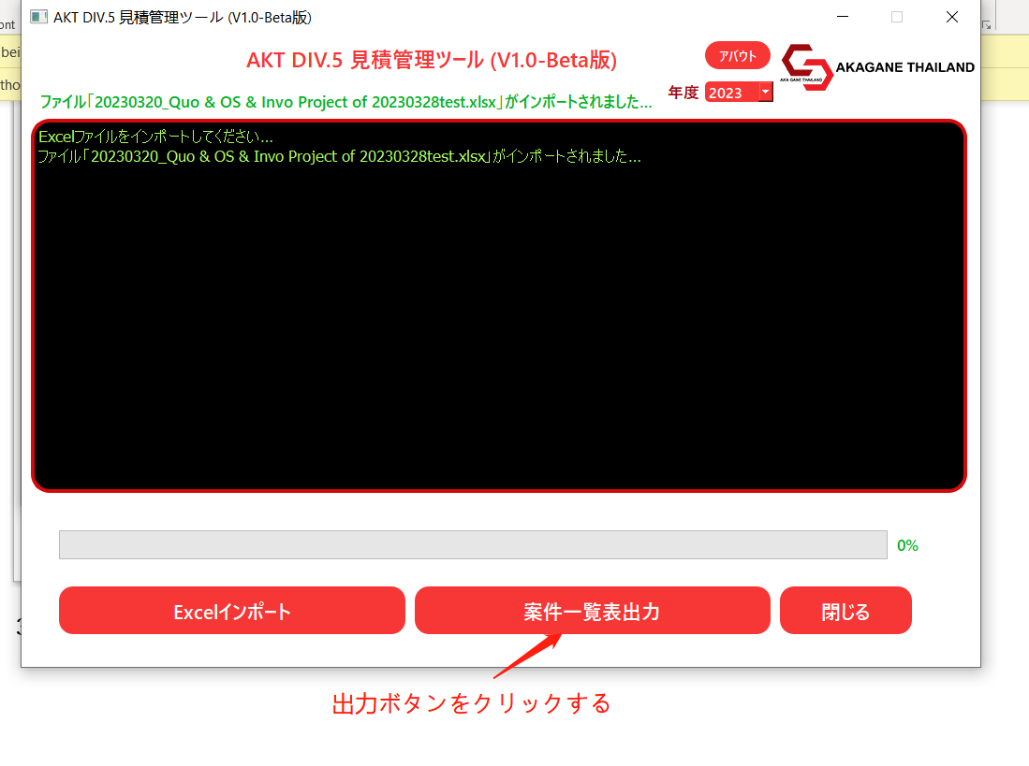

４．出力ファイルの保存位置・ファイル名を確認して「保存」ボタンをクリックします。

５．ファイル出力完了。

**二、注意事項**

１．プルダウンボックスについて

プルダウンで選択した年度と、インポートファイルのシート名に含まれる年度が一致しない場合、Excelファイルの読み込みは成功しません。詳細は以下の通りです。

例えば、年度を2018年に設定した場合、インポートファイルのシート名がまだ「2023 Div5 Quotation Record」であると、以下のエラーが表示されます。

２．このツールは、「2：Opportunities Detail 案件一覧」の内容のみを作成します。作成した内容を元のExcelファイル（すなわち「20230320_Quo & OS & Invo Project of 20230328.xlsx」というファイル）に貼り付ける前に、Quarter Achievement ratio値（以下の赤枠の中の値）は信頼できません。

作成した内容を元のExcelファイルに貼り付けた後、Quarter Achievement ratio値は信頼できるようになります。

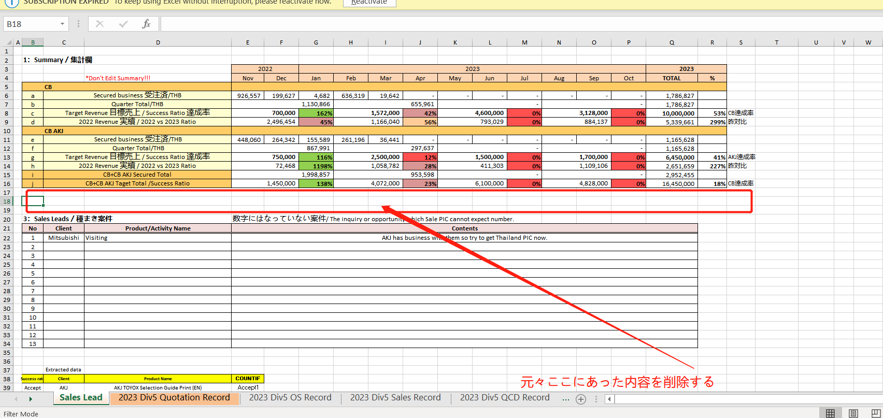

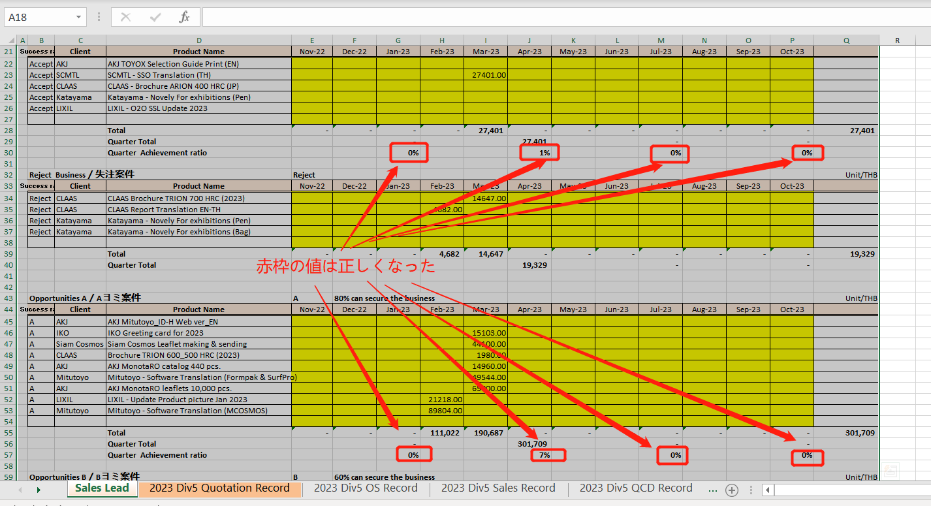

理由は、ツールではQuarter Achievement ratioの値を求めるExcel関数をそのまま作成し、貼り付ける前に、その関数の元々の参照セルがないため、計算されたQuarter Achievement ratioの結果も正しくありません。